LIC. ELISEO FERNÁNDEZ MONTÚFAR, Presidente Municipal de Campeche, Estado del mismo nombre en cumplimiento a lo dispuesto por los artículos primero, 115 fracciones I párrafo primero, II párrafo primero y III de la Constitución Política de los Estados Unidos Mexicanos, 102,105,106, 108,
115 de la Constitución Política del Estado de Campeche, 2, 20, 21, 58 fracción I, 59, 60, 69 fracciones I, III, XII y XXII, 71, 73 fracciones III y XI, 103 fracciones I y XVII, 106 fracción VIII y 186 de la Ley Orgánica de los Municipios del Estado de Campeche, 2, 3, 6,8,35 fracción III, 36, 37,39,49,51, 52,
57,58, 61 del Bando de Policía y Gobierno del Municipio de Campeche, 2 fracciones II, VIII y X, 4,6,8,
9 apartado A del Reglamento de la Administración Pública del Municipio de Campeche, 2, 3, 4, 5, 6,
7,9, 16, 20 fracción IX y XIII, 26, 27, 28, 31, 43, 73 y 74 del Reglamento Interior del H. Ayuntamiento
para el Municipio de Campeche y demás normatividad aplicable a los ciudadanos y autoridades del
Municipio de Campeche para su publicación y debida observancia, hago saber:

Que el H. Ayuntamiento del Municipio de Campeche, en su Trigésima Sesion Extraordinaria de Cabildo celebrada el día 26 de mayo del año dos mil veinte, ha tenido a bien aprobar y expedir el siguiente:

ACUERDO NÚMERO 205

DEL HONORABLE AYUNTAMIENTO DEL MUNICIPIO DE CAMPECHE, RELATIVO A LA APROBACIÓN DEL DICTAMEN QUE EMITE LA COMISIÓN EDILICIA DE ASUNTOS JURÍDICOS Y REGULARIZACIÓN DE LA TENENCIA DE LA TIERRA DEL H. AYUNTAMIENTO DEL MUNICIPIO DE CAMPECHE, RELATIVO A LA INICIATIVA QUE PROMUEVE EL SÍNDICO DE ASUNTOS JURÍDICOS, PARA LA INCORPORACIÓN DE 11 BIENES DE USO COMÚN AL RÉGIMEN DE PROPIEDAD MUNICIPAL, CONSISTENTES EN TERRENOS, TANQUES DE AGUA, PARQUES Y CANCHAS UBICADOS EN LAS COLONIAS, UNIDADES HABITACIONALES Y FRACCIONAMIENTOS DE ESTA CIUDAD.

ANTECEDENTES:

A). -Que en su oportunidad el Síndico de Asuntos Jurídicos en ejercicio de las facultades que le confiere el artículo 73 fracción VI y VII de la Ley Orgánica de los Municipios del Estado de Campeche, presenta a consideración del H. Cabildo, la iniciativa de acuerdo para regularizar la incorporación de
11 bienes sujetos al régimen de propiedad municipal, con la finalidad de inscribirlos y escriturarlos a favor del Municipio de Campeche.

B). -Que la propuesta fue turnada por el Secretario de este H. Ayuntamiento, a los integrantes de la Comisión Edilicia de Asuntos Jurídicos y Regularización de la Tenencia de la Tierra para su análisis y emisión del dictamen correspondiente que a la letra dice:

DICTAMEN QUE EMITE LA COMISIÓN EDILICIA DE ASUNTOS JURÍDICOS Y REGULARIZACIÓN DE LA TENENCIA DE LA TIERRA DEL H. AYUNTAMIENTO DEL MUNICIPIO DE CAMPECHE, RELATIVA A LA INICIATIVA QUE PROMUEVE EL SÍNDICO DE ASUNTOS JURÍDICOS PARA LA INCORPORACIÓN DE 11 BIENES DE USO COMÚN AL RÉGIMEN DE PROPIEDAD MUNICIPAL CONSISTENTES EN TERRENOS, TANQUES DE AGUA, PARQUES Y CANCHAS UBICADOS EN LAS COLONIAS, UNIDADES HABITACIONALES Y FRACCIONAMIENTOS DE ESTA CIUDAD.

VISTOS: Para dictaminar la propuesta planteada por el Síndico de Asuntos Jurídicos, relativa a la iniciativa para la incorporación de 11 bienes de uso común al régimen de propiedad municipal consistentes en terrenos, tanques de agua, parques y canchas, ubicados en diversas Colonias, Unidades Habitacionales y Fraccionamientos de esta Ciudad; los integrantes de la Comisión Edilicia de Asuntos Jurídicos y Regularización de la Tenencia de la Tierra, proceden a emitir el presente DICTAMEN de conformidad con los siguientes:

ANTECEDENTES

1.- A propuesta del Síndico de Asuntos Jurídicos se procede al análisis de la propuesta del proyecto descrito.

2.- Turnada como lo fue a esta Comisión por el Secretario del H. Ayuntamiento a solicitud de la Dirección de Catastro del Municipio de Campeche, mediante oficio DC/0492/2020 de fecha
4 de mayo del 2020, y

CONSIDERANDO:

I.- Que de conformidad con lo establecido en el artículo 115 de la Constitución Política de los Estados Unidos Mexicanos, 102 de la Constitución Política del Estado de Campeche; el municipio libre es base de la división territorial y de la organización política y administrativa del Estado de Campeche, investido de personalidad jurídica y patrimonio propios con las facultades y limitaciones establecidas en la Constitución Política de los Estados Unidos Mexicanos, así como en las demás disposiciones aplicables.

II.- Que la fracción I del artículo 103 y fracción I del artículo 106 de la Ley Orgánica de los Municipios del Estado de Campeche, establecen las facultades del H. Ayuntamiento para expedir y reformar el Bando de Policía y Gobierno, los lineamientos, circulares, manuales y demás disposiciones administrativas de observancia general necesarios para su organización, funcionamiento, prestación de los servicios públicos, así como para garantizar la tranquilidad y seguridad de las personas y sus bienes, la salubridad pública, la participación social y vecinal y en general las que se requiera para el ejercicio de sus funciones y la prestación de los servicios públicos municipales. Siendo de la competencia del H. Ayuntamiento el análisis de la aprobación de la propuesta de incorporación de 11 bienes de uso común al régimen de propiedad municipal consistente en terrenos, tanques de agua, parques y canchas, ubicados en diversas Colonias, Unidades Habitacionales y Fraccionamientos de esta Ciudad.

III.- Que con fecha 30 de octubre de 2018, en la Primera Sesión Ordinaria de Cabildo del H. Ayuntamiento del Municipio de Campeche, se conformó la Comisión Edilicia de Asuntos Jurídicos y Regularización de la Tenencia de la Tierra, misma que quedó integrada por los CC. Alfonso Alejandro Durán Reyes, Síndico de Asuntos Jurídicos, Aldo Román Contreras Uc, Sexto Regidor y Elena Ucán Moo, Quinta Regidora, quedando la presidencia a cargo del primero de los nombrados.

IV.- Que con fundamento en lo que establece el artículo 70 de la Ley Orgánica de los Municipios del Estado de Campeche; el Presidente Municipal podrá auxiliarse de las comisiones edilicias para el ejercicio de sus funciones, por lo que esta Comisión de Asuntos Jurídicos y Regularización de la Tenencia de la Tierra, con fundamento en lo establecido en los artículos 63 y 64 fracción I, inciso F, de la Ley Orgánica de los Municipios del Estado de Campeche, 73, 74 fracción III y 75 del Reglamento Interior del H. Ayuntamiento para el Municipio de Campeche, es competente para conocer y dictaminar respecto al presente asunto.

V.- Que la aprobación y autorización de la presente iniciativa es para realizar todos los trámites, requisitos y procedimientos requeridos para llevar a cabo la regularización y escrituración a título de propiedad ante el Registro Público de la Propiedad y del Comercio del Estado de Campeche de los 11 bienes inmuebles a favor del Municipio de Campeche, que a continuación se relacionan:

Bien Inmueble Número 1.- denominado TERRENO MUNICIPAL ubicado en la Calle 7 del
Poblado de Hampolol; contando con una superficie total de 365.98 metros cuadrados, con

emitido por la Dirección de Obras Públicas y Desarrollo Urbano que a continuación se detalla:

Partiendo por el vértice 1, con rumbo N 23°45’01.75” E con una distancia de 36.90 M.L. se llega al vértice 2, colindando con Calle 7, continuando con rumbo S 86°51’35.98” E con una distancia de 10.38 M.L. se llega al vértice 3, colindando con C S/N, continuando con rumbo S 23°45’01.75” W con una distancia de 38.42 M.L. se llega al vértice 4, colindando con predio ocupado por iglesia católica, continuando con rumbo N 78°38’43.38” W con una distancia de 9.95 M.L. se llega al vértice 1 punto de partida, colindando con Calle 4. Cerrando el polígono.

Siendo su valor catastral de $79.00 (Son: Setenta y nueve pesos 00/100 M.N.) Por M2, su valor comercial de $160.00 (Son: Ciento sesenta pesos 00/100 M.N.) por M2.

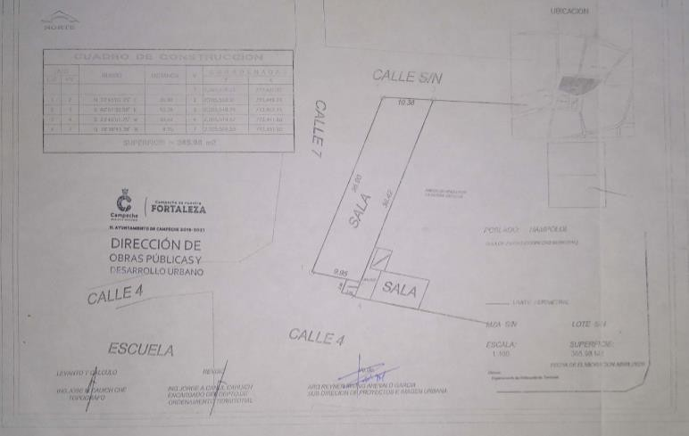

Bien Inmueble Número 2.- denominado TERRENO MUNICIPAL ubicado en la Calle 1 por Calle 5 del Fraccionamiento Adolfo López Mateos (S.U.T.E.R.M.); contando con una superficie total de 1,732.92 metros cuadrados, con las medidas, colindancias y valor catastral y comercial de acuerdo al dictamen técnico emitido por la Dirección de Obras Públicas y Desarrollo Urbano que a continuación se detalla:

Partiendo por el vértice 1, con rumbo S 51°08’39.59” W con una distancia de 16.12 M.L.
se llega al vértice 2, continuando con rumbo S 42°28’05.73” W, con una distancia de
50.33 M.L. se llega al vértice 3, colindando con calle 1, continuado con rumbo S
58°00’15.77” E con una distancia de 51.65 M.L. se llega al vértice 4, colindando con calle 5, continuando con rumbo N 02°06’00.86” E con una distancia de 74.66 M.L. se llega al vértice 1 punto de partida, colindando con propiedad del C. Francisco Márquez Segovia. Cerrando el polígono.

Siendo su valor catastral de $674.00 (Son: Seiscientos setenta y cuatro pesos 00/100 M.N.)
por M2, su valor comercial de $1,248.00 (Son: Mil doscientos cuarenta y ocho pesos 00/100
M.N.) por M2.
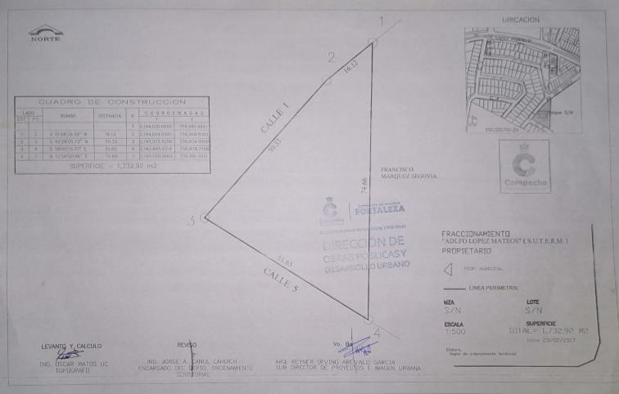

Bien Inmueble Número 3.- denominado TERRENO MUNICIPAL ubicado en la Calle 1 por Andador de la Calle 1 del Fraccionamiento Adolfo López Mateos (S.U.T.E.R.M.); contando con una superficie total de 1,327.41 metros cuadrados, con las medidas, colindancias y valor catastral y comercial de acuerdo al dictamen técnico emitido por la Dirección de Obras Públicas y Desarrollo Urbano que a continuación se detalla:

Partiendo por el vértice 1, con rumbo N 71°40’24.29” W, con una distancia de 4.17 M.L. se llega al vértice 2, colindando con Av. José López Portillo, continuando con rumbo S 09°31’33.04” W, con una distancia de 7.07 M.L. se llega al vértice 3, continuando con rumbo S 69°23’56.85” W con una distancia de 7.23 M.L. se llega al vértice 4, continuando con rumbo S 15°52’25.57” W con una distancia de 24.85 M.L. se llega al vértice 5, continuando con rumbo S 06°24’36.55” E con una distancia de 6.20 M.L. se llega al vértice 6, continuando con rumbo S 74°56’11.72” W con una distancia de 4.54
M.L. se llega al vértice 7, colindando con Andador de la Calle 1, continuando con
rumbo S 14°19’45.57” E con una distancia de 64.80 M.L. se llega al vértice 8,
colindando con calle 1, continuando con rumbo S 77°24’36.13” E con una distancia
4.07 M.L. se llega al vértice 9, continuando con rumbo N 64°21’36.13” E con una
distancia de 2.50 M.L. se llega al vértice 10, colindando con Av. Del Duque, continuando con rumbo N 22°56’40.56” W con una distancia de 6.15 M.L. se llega al vértice 11, continuando con rumbo N 03°19’51.38” W con una distancia de 15.92 M.L. se llega al vértice 12, continuando con rumbo N 52°56’46.94” E con una distancia de
2.01 M.L. se llega al vértice 13, continuando con rumbo N01°19’51.92” E con una distancia de 79.29 M.L. se llega al vértice 1, punto de partida, colindando con lotes del Fraccionamiento Adolfo López Mateos. Cerrando el polígono.

Siendo su valor catastral de $674.00 (Son: Seiscientos setenta y cuatro pesos 00/100 M.N.)
por M2, su valor comercial de $1,248.00 (Son: Mil doscientos cuarenta y ocho pesos 00/100
M.N.) por M2.

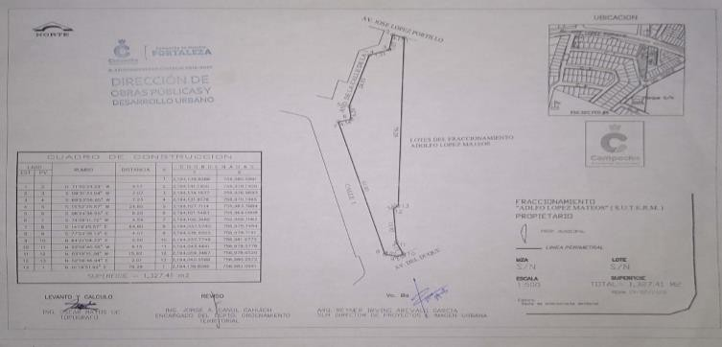

Bien Inmueble Número 4.- denominado TANQUE SUPERFICIAL ubicado en la Calle 10 por Calle 1, manzana 9 lote 12 de la Colonia Ampliación Esperanza; contando con una superficie total de 350.86 metros cuadrados, con las medidas, colindancias y valor catastral y comercial de acuerdo al dictamen técnico emitido por la Dirección de Obras Públicas y Desarrollo Urbano que a continuación se detalla:

Partiendo por el vértice 1, con rumbo N 79°34’45.49” E con una distancia de 6.00 M.L. se llega al vértice 2, continuando con rumbo S 12°19’45.65” E, con una distancia de
4.15 M.L. se llega al vértice 3, continuando con rumbo N 76°05’51.73” E con una
distancia de 22.41 M.L. se llega al vértice 4, colindando con terreno para parque,
continuando con rumbo S 13°53’47.00” E con una distancia de 11.12 M.L. se llega al vértice 5, colindando con pasillo, continuando con rumbo S 68°58’41.07” W con una distancia de 9.50 M.L. se llega al vértice 6, continuando con rumbo S 75°33’30.09” W con una distancia de 9.00 M.L. se llega al vértice 7, continuando con rumbo N
87°41’39.81” W con una distancia de 8.00 M.L. se llega al vértice 8, colindando con Calle 1, continuando con rumbo N 51°17’24.63” W con una distancia de 3.10 M.L. se llega al vértice 9, continuando con rumbo N 15°15’49.57” w con una distancia de 12.20 se llega al vértice 1, punto de partida, colindando con calle 10 . Cerrando el polígono.

Siendo su valor catastral de $90.00 (Son: Noventa pesos 00/100 M.N.) Por M2, su valor comercial de $180.00 (Son: Ciento ochenta pesos 00/100 M.N.) por M2.

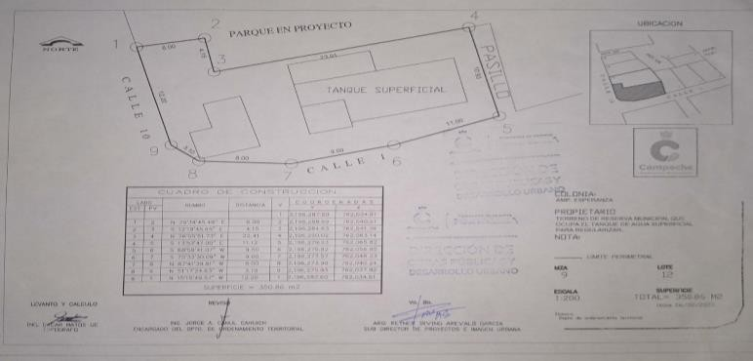

Bien Inmueble Número 5.- denominado TERRENO MUNICIPAL ubicado en la Calle 10, manzana 9 lote 11 de la Colonia Ampliación Esperanza; contando con una superficie total de 314.55 metros cuadrados, con las medidas, colindancias y valor catastral y comercial de acuerdo al dictamen técnico emitido por la Dirección de Obras Públicas y Desarrollo Urbano que a continuación se detalla:

Partiendo por el vértice 1, con rumbo N 73°15’08.79” E con una distancia de 26.07 M.L. se llega al vértice 2, continuando con rumbo S 30°53’35.82” E, con una distancia de
13.39 M.L. se llega al vértice 3, colindando por este lado con Privada S/N y lote 8,
continuando con rumbo S 76°05’51.73” W con una distancia de 23.91 M.L. se llega al vértice 4, colindando con pasillo y terreno ocupado por tanque de agua, continuando con rumbo N 12°19’45.65” W con una distancia de 4.15 M.L. se llega al vértice 5, continuando con rumbo S 79°34’45.49” W con una distancia de 6.00 M.L. se llega al vértice 6, colindando con terreno ocupado por tanque de agua, continuando con
rumbo N 15°15’49.57” W con una distancia de 7.00 M.L. se llega a vértice 1, colindando
con calle 10. Cerrando el polígono.

Siendo su valor catastral de $90.00 (Son: Noventa pesos 00/100 M.N.) Por M2, su valor comercial de $180.00 (Son: Ciento ochenta pesos 00/100 M.N.) por M2.

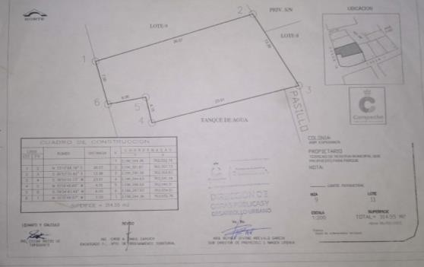

Bien Inmueble Número 6.- denominado TERRENO MUNICIPAL ubicado en la Calle Colonial Campeche de la Unidad Habitacional Ampliación Concordia; contando con una superficie total de 876.80 metros cuadrados, con las medidas, colindancias y valor catastral y comercial de acuerdo al dictamen técnico emitido por la Dirección de Obras Públicas y Desarrollo Urbano que a continuación se detalla:

Partiendo por el vértice 1, con rumbo S 52°54’03” E con una distancia de 45.25 M.L. se
llega al vértice 2, colindando con calle colonial Campeche, continuando con rumbo N
36°26’09” E con una distancia de 20.00 M.L. se llega al vértice 3, colindando con
propiedad particular, continuando con rumbo N 52°58’09” W con una distancia de
42.55 M.L. se llega al vértice 4, colindando con propiedad particular, continuando con rumbo S 44°09’13# W con una distancia de 2010 M.L. se llega al vértice 1, colindando con propiedad particular. Cerrando el polígono.

Siendo su valor catastral de $449.00 (Son: Cuatrocientos cuarenta y nueve pesos 00/100
M.N.) Por M2, su valor comercial de $898.00 (Son: Ochocientos noventa y ocho pesos
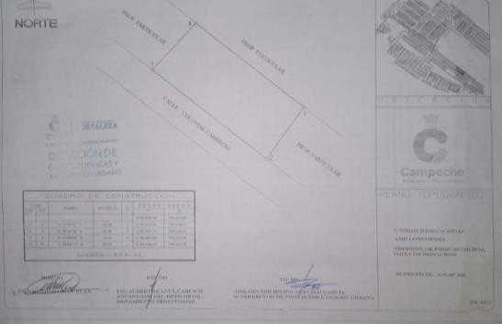00/100 M.N.) por M2.

Bien Inmueble Número 7.- denominado TERRENO MUNICIPAL ubicado en la Calle Colonial Campeche de la Unidad Habitacional Ampliación Concordia; contando con una superficie total de 1,020.81 metros cuadrados, con las medidas, colindancias y valor catastral y comercial de acuerdo al dictamen técnico emitido por la Dirección de Obras Públicas y Desarrollo Urbano que a continuación se detalla:

Partiendo por el vértice 1, con rumbo S 53°07’09” E con una distancia de 52.00 M.L. se
llega al vértice 2, colindando con calle colonial Campeche, continuando con rumbo S
35°39’26” W con una distancia de 20.00 M.L. se llega al vértice 3, colindando con

propiedad particular, continuando con rumbo N 52°14’40” W con una distancia de
52.20 M.L. se llega al vértice 4, colindando con propiedad particular, continuando con rumbo N 36°11’06” E con una distancia de 19.20 M.L. se llega al vértice 1, colindando con propiedad particular. Cerrando el polígono.

Siendo su valor catastral de $449.00 (Son: Cuatrocientos cuarenta y nueve pesos 00/100
M.N.) Por M2, su valor comercial de $898.00 (Son: Ochocientos noventa y ocho pesos
00/100 M.N.) por M2.
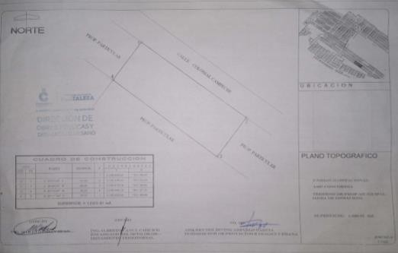

Bien Inmueble Número 8.- denominado PARQUE ubicado en la Calle Caleta por Andador
6 de la Unidad Habitacional Palmas III; contando con una superficie total de 486.85 metros cuadrados, con las medidas, colindancias y valor catastral y comercial de acuerdo al dictamen técnico emitido por la Dirección de Obras Públicas y Desarrollo Urbano que a continuación se detalla:

Partiendo por el vértice 1, con rumbo N 32°50’27.60” W con una distancia de 18.10 M.L.
se llega al vértice 2, colindando con Calle Caleta, continuando con rumbo N
57°55’27.5” E con una distancia de 26.90 M.L. se llega al vértice 3, colindando con
Andador 6, continuando con rumbo S 32°50’27.59” E con una distancia de 18.10 M.L.
se llega al vértice 4, colindando con propiedad particular, continuando con rumbo S
57°55’27.53” W con una distancia de 26.90 M.L. se llega al vértice 1, colindando on
propiedad particular. Cerrando el polígono.

Siendo su valor catastral de $449.00 (Son: Cuatrocientos cuarenta y nueve pesos 00/100
M.N.) Por M2, su valor comercial de $898.00 (Son: Ochocientos noventa y ocho pesos
00/100 M.N.) por M2.

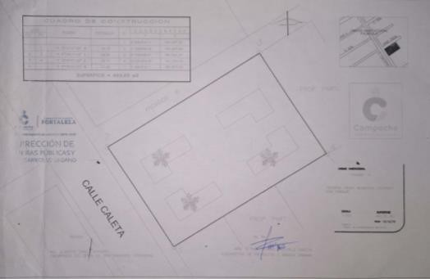

Bien Inmueble Número 9.- denominado TERRENO MUNICIPAL ubicado en la Calle Caleta de la Unidad Habitacional Palmas III; contando con una superficie total de 702.71 metros cuadrados, con las medidas, colindancias y valor catastral y comercial de acuerdo al dictamen técnico emitido por la Dirección de Obras Públicas y Desarrollo Urbano que a continuación se detalla:

Partiendo por el vértice 1, con rumbo N 31°32’39.98” O con una distancia de 28.45 M.L.
se llega al vértice 2, colindando con calle Palmas III, continuando con rumbo N
58°26’12.12” E con una distancia de 24.45 M.L. se llega al vértice 3, colindando con
escuela primaria con estacionamiento de por medio, continuando con rumbo S
32°33’05.19” E con una distancia de 28.45 M.L. se llega al vértice 4, colindando con pasillo, continuando con rumbo S 58°27’20.02” O con una distancia de 24.95 M.L. se llega al vértice 1, colindando con lotes de la manzana 34, con andador 4 de por medio. Cerrando el polígono.

Siendo su valor catastral de $449.00 (Son: Cuatrocientos cuarenta y nueve pesos 00/100
M.N.) Por M2, su valor comercial de $898.00 (Son: Ochocientos noventa y ocho pesos
00/100 M.N.) por M2.

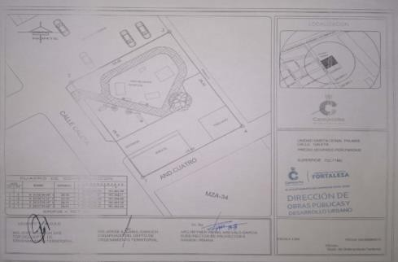

Bien Inmueble Número 10.- denominado CANCHA ubicado en la Andador S/N por Andador
11 de la Unidad Habitacional Palmas II; contando con una superficie total de 503.01 metros cuadrados, con las medidas, colindancias y valor catastral y comercial de acuerdo al dictamen técnico emitido por la Dirección de Obras Públicas y Desarrollo Urbano que a continuación se detalla:

Partiendo por el vértice 1, con rumbo S 32°19’52.98” E con una distancia de 26.10 M.L.
se llega al vértice 2, colindando con Andador S/N, continuando con rumbo S
58°00’21.56” W con una distancia de 17.60 M.L. se llega al vértice 3, colindando con parque y jardín infantil, continuando con rumbo N 32°17’02.11” W con una distancia de 31.10 M.L. se llega al vértice 4, colindando con parque y jardín infantil, continuando con rumbo N 73°51’44.55” E con una distancia de 18.30 M.L. se llega al vértice 1, colindando con Andador 11. Cerrando el polígono.

Siendo su valor catastral de $449.00 (Son: Cuatrocientos cuarenta y nueve pesos 00/100
M.N.) Por M2, su valor comercial de $898.00 (Son: Ochocientos noventa y ocho pesos
00/100 M.N.) por M2.
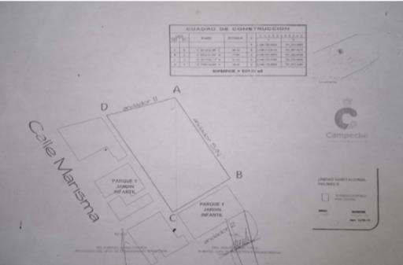

Bien Inmueble Número 11.- denominado PARQUE Y JARDIN INFANTIL ubicado en la Calle Marisma entre Andador 2 y Andador 11 de la Unidad Habitacional Palmas II; contando con una superficie total de 697.21 metros cuadrados, con las medidas, colindancias y valor catastral y comercial de acuerdo al dictamen técnico emitido por la Dirección de Obras Públicas y Desarrollo Urbano que a continuación se detalla:

Partiendo por el vértice 1, con rumbo N 32°27’42.24” W con una distancia de 44.10 M.L.
se llega al vértice 2, colindando con Calle Marisma, continuando con rumbo N
73°51’44.55” E con una distancia de 13.20 M.L. se llega al vértice 3, colindando con Andador 11, continuando con rumbo S 32°17’02.11” E con una distancia de 31.10 M.L. se llega al vértice 4, continuando con rumbo N 58°00’21.58” E con una distancia de
17.60 M.L. se llega al vértice 5, colindando con cancha, continuando con rumbo S
32°19’52.98” E con una distancia de 9.30 M.L. se llega al vértice 6, continuando con
rumbo S 57°49’48.79” W con una distancia de 30.15 M.L. se llega al vértice 1,
colindando con Andador 2. Cerrando el polígono.

Siendo su valor catastral de $449.00 (Son: Cuatrocientos cuarenta y nueve pesos 00/100
M.N.) Por M2, su valor comercial de $898.00 (Son: Ochocientos noventa y ocho pesos
00/100 M.N.) por M2

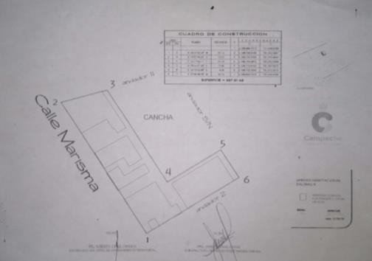

VI.- Que el Síndico de Asuntos Jurídicos tiene la facultad de llevar a cabo los trámites legales que tiene por objeto la regularización de los bienes municipales, así como la inscripción de estos en el Registro Público de la Propiedad y del Comercio del Estado. Así también tal como se observa de la iniciativa planteada resulta necesario regularizar los bienes inmuebles denominados de uso común y que forma parte de los bienes de la Hacienda Municipal, mismos que al haberse corroborado que se trata de bienes de dominio público únicamente resta realizar los trámites correspondientes a fin de que el Ayuntamiento del Municipio de Campeche puede ejercer el dominio pleno de los bienes, objeto del presente dictamen y en consecuencia se tenga certeza jurídica de los mismos para administrarlos conforme a derecho corresponda.

VII.- Que una vez analizada la propuesta de lineamientos presentada por el Síndico de Asuntos Jurídicos esta Comisión dictamina procedente su aprobación por parte del Cabildo al haber reunido tal proyecto los requisitos y elementos de una normativa municipal y no contraviene disposiciones de orden público y sus disposiciones se consideran pertinentes para el buen desarrollo de la función de la administración pública municipal.

Por lo anteriormente expuesto, la Comisión,

DICTAMINA:

PRIMERO: Es procedente la propuesta de incorporación de 11 BIENES DE ÚSO COMÚN AL RÉGIMEN DE PROPIEDAD MUNICIPAL, CONSISTENTES EN TERRENOS, TANQUES DE AGUA, PARQUES Y CANCHAS UBICADOS EN LAS COLONIAS, UNIDADES HABITACIONALES Y FRACCIONAMIENTOS DE ESTA CIUDAD, solicitada por el Síndico de Asuntos Jurídicos.

SEGUNDO: Se acuerda remitir el presente dictamen al C. Secretario del H. Ayuntamiento del Municipio de Campeche, para que se sirva presentarlo para su discusión ante el H. Cabildo en términos del artículo 91 del Reglamento Interior del H. Ayuntamiento para el Municipio de Campeche, en la Sesión Ordinaria de Cabildo que corresponda.

TERCERO: Archívese el presente expediente como asunto concluido.

CUARTO: Cúmplase.

ASI LO DICTAMINAN LOS INTEGRANTES DE LA COMISIÓN EDILICIA DE ASUNTOS JURÍDICOS Y REGULARIZACIÓN DE LA TENENCIA DE LA TIERRA, DEL H. AYUNTAMIENTO DEL MUNICIPIO DE CAMPECHE, EL DIA VEINTE DE MAYO DE DOS MIL VEINTE, EN LA CIUDAD DE SAN FRANCISCO DE CAMPECHE, ESTADO DE CAMPECHE; LOS CC. ALFONSO ALEJANDRO DURÁN REYES, SÍNDICO DE ASUNTOS JURÍDICOS; ALDO ROMÁN CONTRERAS UC; SEXTO REGIDOR Y ELENA UCAN MOO, QUINTA REGIDORA. (RÚBRICAS)

C) Que en este sentido se propone a los integrantes del H. Ayuntamiento del Municipio de
Campeche, emitir el presente acuerdo conforme a los siguientes:

CONSIDERANDOS

I.- Que este H. Ayuntamiento es legalmente competente para conocer y dictaminar el presente asunto conforme a lo preceptuado por los artículos 115 de la Constitución Política de los Estados Unidos Mexicanos, 102 y 104 de la Constitución Política del Estado de Campeche, 2°, 59, 107 fracción VI, 135 fracción I y 151 fracción III de la Ley Orgánica de los Municipios del Estado de Campeche, 11, 17 fracción I, 22, 23 fracción II de la Ley de Bienes del Estado de Campeche y de sus Municipios.

II.- Que se consideran bienes de dominio público los inmuebles que son afectos de uso común, que según el artículo 22 de la Ley de Bienes del Estado de Campeche y de sus municipios y el artículo
51 de la Ley de Fraccionamientos, Unidades Habitacionales, Condominios y uso de inmuebles en tiempo compartido del Estado de Campeche, son bienes incorporados al dominio público lo cual
significa que los bienes son de titularidad de las entidades públicas aun cuando no se encuentren debidamente registrados como es el caso de los predios motivo de este acto.
Conforme a este supuesto los bienes bajo el régimen de dominio público son bienes que se
entienden como parte de la hacienda municipal conforme a lo establecido en la fracción I del artículo
135 de la Ley Orgánica de los Municipios del Estado de Campeche.

III.- Que por tal motivo y con base en sus facultades, el Síndico de Asuntos Jurídicos presentó la iniciativa para realizar los trámites legales con el objeto de regularizar 11 BIENES DE ÚSO COMÚN AL RÉGIMEN DE PROPIEDAD MUNICIPAL, CONSISTENTES EN TERRENOS, TANQUES DE AGUA, PARQUES Y CANCHAS UBICADOS EN LAS COLONIAS, UNIDADES HABITACIONALES Y FRACCIONAMIENTOS DE ESTA CIUDAD, y que se encuentran en la actualidad en posesión de este Municipio, sin estar formalmente registrados, acto que según el artículo 11 de la Ley de Bienes del Estado de Campeche y de sus Municipios es indispensable para obtener el dominio pleno de los bienes y tener la certeza jurídica de propiedad de propiedad de estos inmuebles.

IV.- En congruencia con la política promovida por la actual administración municipal, los integrantes de este H. Cabildo concuerdan con la iniciativa del Síndico de Asuntos Jurídicos para regularizar los predios que se consignan en su solicitud por estar facultado expresamente en la ley para velar por los intereses y bienes del municipio según se establece en el artículo 73 fracción VI Y VII de la Ley Orgánica de los Municipios del Estado del Estado de Campeche.

V.- Bajo este contexto el H. Ayuntamiento considera procedente manifestarse por la afirmativa de lo solicitado por el Síndico Jurídico, en virtud de la facultad antes mencionada y en virtud de que el objeto de la iniciativa conlleva beneficio para la comunidad del Municipio de Campeche.

Por lo anteriormente expuesto y fundado el H. Ayuntamiento del Municipio de Campeche emite el siguiente:
A C U E R D O:

PRIMERO: ES PROCEDENTE EL DICTAMEN QUE EMITE LA COMISIÓN EDILICIA DE ASUNTOS JURÍDICOS Y REGULARIZACIÓN DE LA TENENCIA DE LA TIERRA DEL H. AYUNTAMIENTO DEL MUNICIPIO DE CAMPECHE, RELATIVO A LA INICIATIVA QUE PROMUEVE EL SÍNDICO DE ASUNTOS JURÍDICOS, PARA LA INCORPORACIÓN DE 11 BIENES DE USO COMÚN AL RÉGIMEN DE PROPIEDAD MUNICIPAL, CONSISTENTES EN TERRENOS, TANQUES DE AGUA, PARQUES Y CANCHAS UBICADOS EN LAS COLONIAS, UNIDADES HABITACIONALES Y FRACCIONAMIENTOS DE ESTA CIUDAD.

SEGUNDO: SE APRUEBA LA INCORPORACIÓN DE LOS 11 BIENES DE ÚSO COMÚN AL RÉGIMEN DE PROPIEDAD MUNICIPAL, CONSISTENTES EN TERRENOS, TANQUES DE AGUA, PARQUES Y CANCHAS UBICADOS EN LAS COLONIAS, UNIDADES HABITACIONALES Y FRACCIONAMIENTOS DE ESTA CIUDAD, CUYOS DATOS, MEDIDAS Y COLINDANCIAS, SE DESCRIBEN EN EL DICTAMEN CORRESPONDIENTE.

TERCERO: SE FACULTA AL SÍNDICO DE ASUNTOS JURÍDICOS PARA QUE, EN TÉRMINOS DEL ARTÍCULO 73 FRACCIONES VI Y VII DE LA LEY ORGÁNICA DE LOS MUNICIPIOS DEL ESTADO, REALICE LOS TRÁMITES INHERENTES PARA LA REGULARIZACIÓN Y SUSCRIBA LA ESCRITURACIÓN A FAVOR DEL MUNICIPIO DE CAMPECHE; Y SE INSTRUYE A LAS DIRECCIONES DE OBRAS PÚBLICAS Y DESARROLLO URBANO, CATASTRO Y DIRECCIÓN JURÍDICA, ASÍ COMO A LA SUBDIRECCIÓN DE REGULARIZACIÓN DE LA TENENCIA DE LA TIERRA, COADYUVAR CON EL SÍNDICO DE ASUNTOS JURÍDICOS, PARA REALIZAR LOS TRÁMITES NECESARIOS PARA EL CUMPLIMIENTO DE ESTE ACUERDO.

CUARTO: SE AUTORIZA EL EJERCICIO DEL GASTO QUE CORRESPONDA PARA EL PAGO DE LOS DERECHOS, IMPUESTOS Y OTROS CONCEPTOS QUE DEBAN CUBRIRSE PARA LA OBTENCIÓN DE LAS ESCRITURAS RESPECTIVAS Y SU DEBIDA INSCRIPCIÓN ANTE EL REGISTRO PÚBLICO DE LA PROPIEDAD Y EL COMERCIO DEL ESTADO DE CAMPECHE, EN CONSECUENCIA, SE INSTRUYE A LA TESORERÍA MUNICIPAL PROPORCIONAR LOS

RECURSOS FINANCIEROS NECESARIOS CON CARGO A LA PARTIDA CORRESPONDIENTE
DEL PRESUPUESTO DE EGRESOS DEL MUNICIPIO DE CAMPECHE PARA EL EJERCICIO
APLICABLE.

QUINTO: CONCLUIDOS LOS TRÁMITES DE ESCRITURACIÓN DE LOS INMUEBLES RELATIVOS INSCRÍBASE EN EL INVENTARIO DEL LIBRO PATRIMONIAL DE BIENES DEL MUNICIPIO DE CAMPECHE.

SEXTO: CÚMPLASE.

T R A N S I T O R I O S

Primero: El presente acuerdo entrará en vigor a partir del día siguiente de la fecha de su publicación en el Periódico Oficial del Estado.

Segundo: Remítase a la Unidad de Transparencia y Acceso a la información Pública del H. Ayuntamiento de Campeche, para su publicación en el Portal de Transparencia.

Tercero: Insértese en el Libro de Reglamentos, Acuerdos y Demás Disposiciones de este H. Ayuntamiento del Municipio de Campeche.

Cuarto: Se derogan los acuerdos, disposiciones administrativas y reglamentarias, de observancia general en lo que se opongan al presente acuerdo.

Quinto: Se autoriza al Secretario expedir copia certificada del presente acuerdo para todos los fines legales a que haya lugar.

Dado en la Sala de Cabildo denominada “4 DE OCTUBRE” recinto oficial del Honorable Ayuntamiento Constitucional del Municipio de Campeche, Estado de Campeche; por UNANIMIDAD DE VOTOS, a los 26 días del mes de mayo del año dos mil vente.

C. Eliseo Fernández Montúfar, Presidente Municipal; C. Sara Evelin Escalante Flores, Primera Regidora; C. Fabricio Fernando Pérez Mendoza, Segundo Regidor; C. Yolanda del Carmen Montalvo López, Tercera Regidora; C. Arbin Eduardo Gamboa Jiménez, Cuarto Regidor; C. Elena Ucan Moo, Quinta Regidora; C. Aldo Román Contreras Uc, Sexto Regidor; C. Daniela Lastra Abreu; Séptima Regidora; y el C. Alfonso Alejandro Durán Reyes, Síndico de Asuntos Jurídicos. Ante el C. Paul Alfredo Arce Ontiveros, Secretario del H. Ayuntamiento que certifica. (Rúbricas).

Por lo tanto mando se imprima, publique y circule, para su debido cumplimiento.

LIC. ELISEO FERNÁNDEZ MONTUFAR PRESIDENTE MUNICIPAL DE CAMPECHE.

ING. PAUL ALFREDO ARCE ONTIVEROS SECRETARIO DEL H. AYUNTAMIENTO.
“2020, Año de Leona Vicario, Benemérita Madre de la Patria”

INGENIERO PAUL ALFREDO ARCE ONTIVEROS, SECRETARIO DEL HONORABLE AYUNTAMIENTO DEL MUNICIPIO DE CAMPECHE.

CERTIFICA: Con fundamento en lo establecido por los artículos 123 Fracción IV de la Ley Orgánica de los Municipios del Estado de Campeche; 18 fracción IX del Reglamento de la Administración Pública Centralizada y Paramunicipal del Municipio de Campeche; 93 Fracción V del Reglamento Interior del H. Ayuntamiento para el Municipio de Campeche; que el texto inserto en su parte conducente corresponde íntegramente a su original el cual obra en el Libro de Actas de Sesiones de Cabildo, que se celebran durante el periodo constitucional de gobierno del primero de octubre del año dos mil dieciocho al treinta de septiembre del año dos mil veintiuno, relativo al PUNTO OCTAVO del Orden del Día de la TRIGÉSIMO PRIMERA SESIÓN EXTRAORDINARIA, celebrada el día veintiséis del mes de mayo del año 2020, el cual reproduzco en su parte conducente:

VIII.- SE SOMETE A CONSIDERACIÓN Y VOTACIÓN DEL CABILDO, EL DICTAMEN QUE EMITE LA COMISIÓN EDILICIA DE ASUNTOS JURÍDICOS Y REGULARIZACIÓN DE LA TENENCIA DE LA TIERRA DEL H. AYUNTAMIENTO DEL MUNICIPIO DE CAMPECHE, RELATIVO A LA INICIATIVA QUE PROMUEVE EL SÍNDICO DE ASUNTOS JURÍDICOS, PARA LA INCORPORACIÓN DE 11 BIENES DE USO COMÚN AL RÉGIMEN DE PROPIEDAD MUNICIPAL, CONSISTENTES EN TERRENOS, TANQUES DE AGUA, PARQUES Y CANCHAS UBICADOS EN LAS COLONIAS, UNIDADES HABITACIONALES Y FRACCIONAMIENTOS DE ESTA CIUDAD.

Presidente: En términos de lo establecido en los artículos 51, 58, 59 y 62 del Reglamento Interior del H. Ayuntamiento para el Municipio de Campeche, se somete el presente asunto a votación económica por lo que sírvanse a manifestarlo levantando su mano derecha.

Secretario: De conformidad a lo establecido por el artículo 93 Fracción VIII del Reglamento Interior del H. Ayuntamiento para el Municipio de Campeche, le informo a usted Ciudadano Presidente Municipal, que se emitieron NUEVE votos a favor y CERO en contra.

Presidente: Aprobado por UNANIMIDAD DE VOTOS.

PARA TODOS LOS EFECTOS LEGALES CORRESPONDIENTES EXPIDO LA PRESENTE CERTIFICACIÓN EN LA CIUDAD DE SAN FRANCISCO DE CAMPECHE, MUNICIPIO Y ESTADO DE CAMPECHE, SIENDO EL VEINTISÉIS DEL MES DE MAYO DEL AÑO DOS MIL VEINTE.

ATENTAMENTE

ING. PAUL ALFREDO ARCE ONTIVEROS.
SECRETARIO DEL H. AYUNTAMIENTO
DEL MUNICIPIO DE CAMPECHE.

